生物统计学：是统计学的一个部分，它是统计学与试验设计相结合而发展起来的。
试验因素：试验研究的对象或被变动并设有待比较的一组处理因子。
统计推断：把试验的表面效应与误差大小相比较，并由表面效应可能属误差的概率而作出推论的方法
交互作用：因素间相互促进或相互减少的作用
独立性测验：根据次数资料判断两类因子被此相关和相互独立的假设检验
参数，由总体中全部个体观察值计算出的总体特征值。
相关系数：两个变量间的相关密切程度及其性质的统计数
单因素实验：是指整个试验中只变更比较一个试验因素的不同水平，其他作为试验条件的因素均严格控制一致的试验
抽样分布：从总体中随机抽样得到样本，获得样本观察值后可以计算一些统计数统计数的分布，称为统计抽样分布
效应：实验因素对试验指标所起的增加或减少的作用
主效：一个因素内个简单效应的平均数称平均效应亦称主效
试验指标：用于衡量试验效果的指示现状
总体：具有共同性质的个体所组成的集团
样本：从总体中抽取若干个体来研究这些个体的集合称为样本
偏相关：在M=m+1个变数中，在其余M-2个变数皆固定时，指定的两个变数间的相关，叫做偏相关。
t检验：按t分布进行的假设检验
相关系数：表示x和y相关密切程度及其性质的统计数
随机样本：从总体中随机抽取若干个个体，这些个体的集合称为随机样本
置信限：置信区间的上下线，称为置信限
随机抽样：总体中每个个体均有相等的机会抽做样本的这种抽样方法
小概率事件原理：某件事情发生概率很小人为的认为不可能发生
统计量：从样本中计算所得的数值
随机误差：在实验中，由于各种不可控因素，导致统计量与参数之间的偏差
平均数：是反映数据资料集中性的代表值
回归分析：回归分析的任务是由实验数据xy，求算一个y依x的回归方程y=f(x)
式中y表是由该方程，估算在给定x时的理论y值
置信区间：是指由样本统计量所构造的总体参数的估计区间
置信度：也称为可靠度或置信水平、置信系数，即在抽样对总体参数做出估计时由于样本的随机性，其结论是不正确的
试验因素：简称因素或因子(factor):被变动并设有待比较的一组处理的因子或试验研究的对象(研究对象的效应)
实验水平(level):试验因素内不同的级别或状态。
试验处理(treatment):单因素试验中的每一个水平即为一个处理;多因素试验中是不同因素的水平结合在一起形成的处理组合,也简称为处理。
简单效应(simple effect): 在同一因素内两种水平间试验指标的差异。
主要效应：简称主效(main effect):一个因素内各简单效应的平均数。
交互作用效应(interaction effect)，简称互作:因素内简单效应间差异的平均。
互作的实质:反映了一个因素的不同水平在另一个因素的不同水平上反应不一致的现象.
局部控制就是分范围分地段或分空间地控制非处理因素，使之对各试验处理的影响在较小空间内达到最大程度的一致,从而有效地降低试验误差。这是降低误差的重要手段之一
设置区组的原则：同一区组内尽可能相同，不同区组间可以存在差异。
总体( population ):具有共同性质的个体所组成的集团.
有限总体----由有限个个体构成的总体.
无限总体----总体所包含的个体数目有无穷多个
样本( sample ):从总体中抽取若干个个体的集合称为样本(sample)。
参数:由总体中全部个体观察值计算得总体特征值
统计数( statistic ):测定样本中的各个体而得的样本特征数，如平均数等，称为统计数
关系:试验研究的目的是为了获得总体的信息或特征；试验研究的方法则是抽样；研究利用样本的结果(统计数)推断或估计总体特征(参数).
试验方案:根据试验目的和要求所拟定的用来进行比较的一组试验处理的总称。
1.目的明确。
2.选择适当的因素及其水平。
3.设置对照水平或处理，简称对照
4.应用唯一差异原则
试验误差的概念:试验结果与处理真值之间的差异
试验误差的分类:
1).系统误差(systematic error)由于固定原因造成的试验结果与处理真值之间的差异。（找的出原因）系统误差影响了数据的准确性，准确性是指观测值与其理论真值间的符合程度；
2).随机误差(random error):由于随机因素或偶然因素造成的试验结果与处理真值之间的差异.（找不出确切原因）随机误差影响了数据的精确性，精确性是指观测值间的符合程度。
实验误差有哪些来源和控制途径？
来源：(1)试验材料固有的差异。
(2)试验时农事操作和管理技术的不一致所引起的差异
(3)进行试验时外界条件的差异。
控制：(1)选择同质一致的试验材料
(2)改进操作和管理技术，使之标准化
(3)控制引起差异的外界主要因素
田间试验设计的基本原则是什么？有何作用？
试验设计的三个基本原则
- 重复 2.随机 3.局部控制
重复的作用:
估计试验误差 ：试验误差是客观存在的，但只能由同一处理的几个重复小区间的差异估得。同一处理有了二次以上重复，就可以从这些重复小区之间的产量(或其它性状)的差异估计误差。
降低试验误差 ：数理统计学已证明误差的大小与重复次数的平方根成反比。重复多，则误差小，有四次重复的试验，其误差将只有二次重复的同类试验的一半。此外，通过重复也能更准确地估计处理效应。
随机的主要作用:无偏估计试验误差;研究随机事件----获得随机变量-----概率的性质------进行统计分析(统计推断)
局部控制作用：使各试验处理的影响在较小空间内达到最大程度的一致,从而有效地降低试验误差。
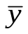算术平均数：一个数量资料中各个观察值的总和除以观察值个数所得的商数，称为算术平均数。记作 因其应用广泛，常简称平均数或均数(mean)。均数的大小决定于样本的各观察值。
算术平均数的重要特性：(1)离均差之和为零：样本各观察值与其平均数的差数(简称离均差，deviation from mean)的总和等于0。
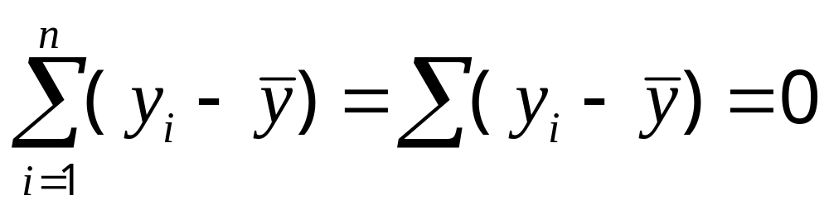
(2)离均差平方的总和最小：样本各观察值与其平均数的差数平方的总和，较各个观察值与任意其他数值的差数平方的总和为小，亦即离均差平方的总和最小。
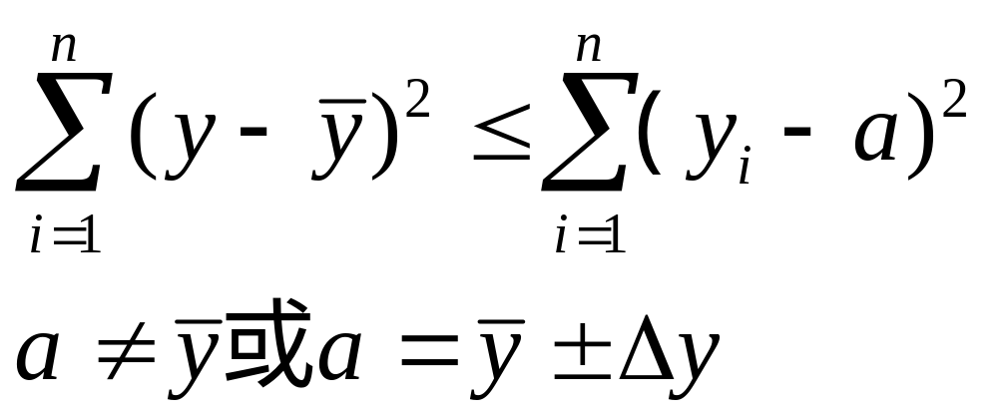
变异数的意义:一表示资料数据间的变异程度或离散程度或离均程度;二可以衡量平均值的代表性.
变异数的种类: 一、极差 二、方差 三、标准差 四、变异系数
离均差平方和(简称平方和)SS ----将各个离均差平方后相加
样本SS= 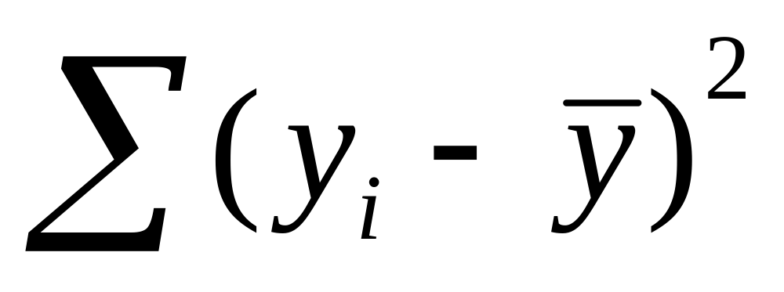 总体SS= 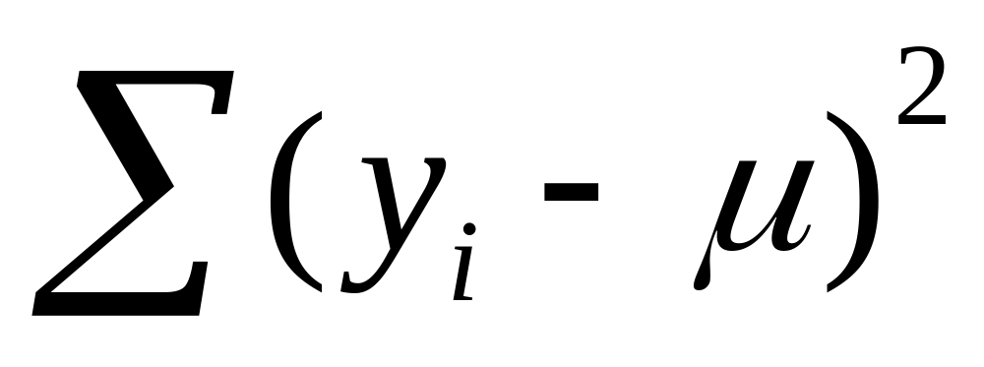
样本均方(mean square)用s2表示，定义为：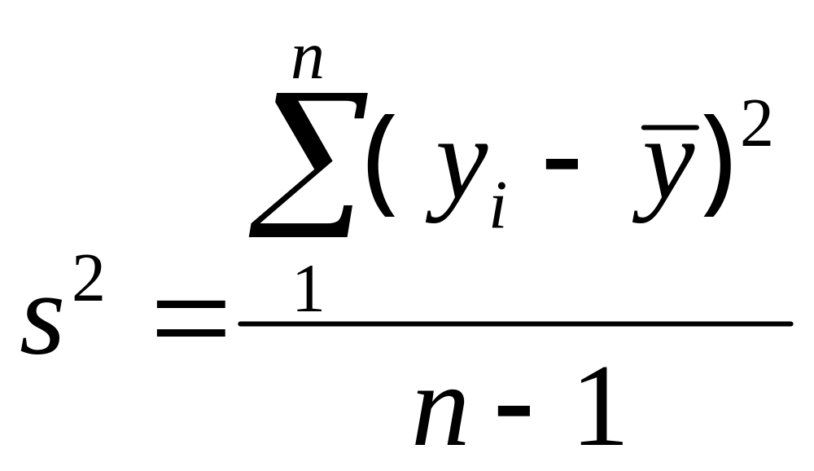
总体方差用 表示，定义为：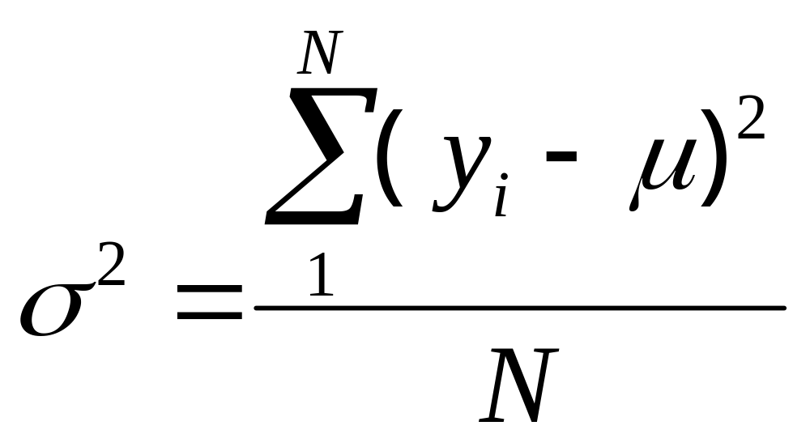
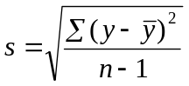
计算：样本标准差的公式为：
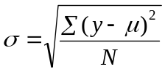
总体标准差用表示：
统计概率、正态离差含义？
统计学上用n较大时稳定的频率近似代表概率。通过大量实验而估计的概率称为实验概率或统计概率，以p表示。
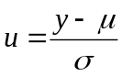正态离差：P60 ,u称为正态离差，可将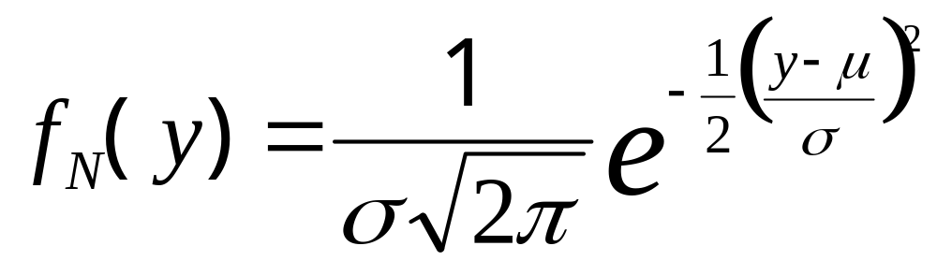标准化为：
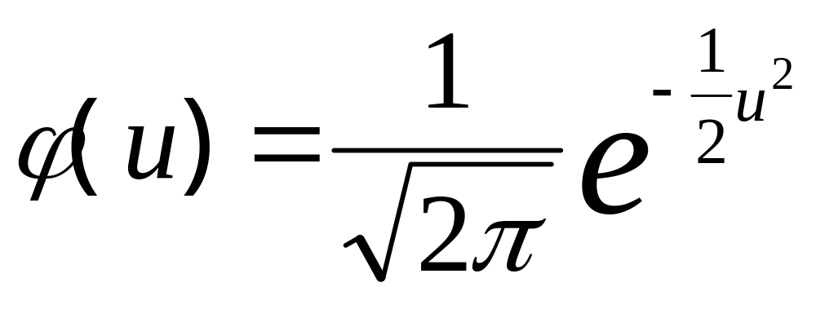
正态分布曲线特性第五点：
正态曲线与横轴之间的总面积等于1，因此在曲线下横轴的任何定值，例如从y=y1到y=y2之间的面积，等于介于这两个定值间面积占总面积的成数，或者说等于y落于这个区间内的概率。正态曲线的任何两个y定值ya与yb之间的面积或概率乃完全以曲线的 和 而确定的。详细数值见附表2，下面为几对常见的区间与其相对应的面积或概率的数字：(非常重要)
区间  ±1 面积或概率 =0.6827
±2 =0.9545
±3 =0.9973
±1.960 =0.9500
±2.576 =0.9900
小概率原理及其在统计假设测验中的应用？ （假设统计）
小概率原理----若事件A发生的概率较小，如小于0.05或0.01，则认为事件A在一次试验中不太可能发生，这称为小概率事件实际不可能性原理，简称小概率原理。
小概率事件实际不可能性原理在统计假设测验中的应用:如果事先假设了一些条件,在这些假设的条件下若计算出某一事件为一小概率事件,然而它在一次正常的试验中竟然发生了;反过来说明假设的条件不正确,从而否定该假设(接受另一个相反的假设)
- 、抽样分布的概念：从已知的总体中以一定的样本容量进行随机抽样，由样本的统计数所对应的概率分布称为抽样分布。
2）、单个样本平均数的抽样分布和参数：P66
新总体与母总体在特征参数上存在函数关系。以平均数抽样分布为例，这种关系可表示为以下两个方面。
①该抽样分布的平均数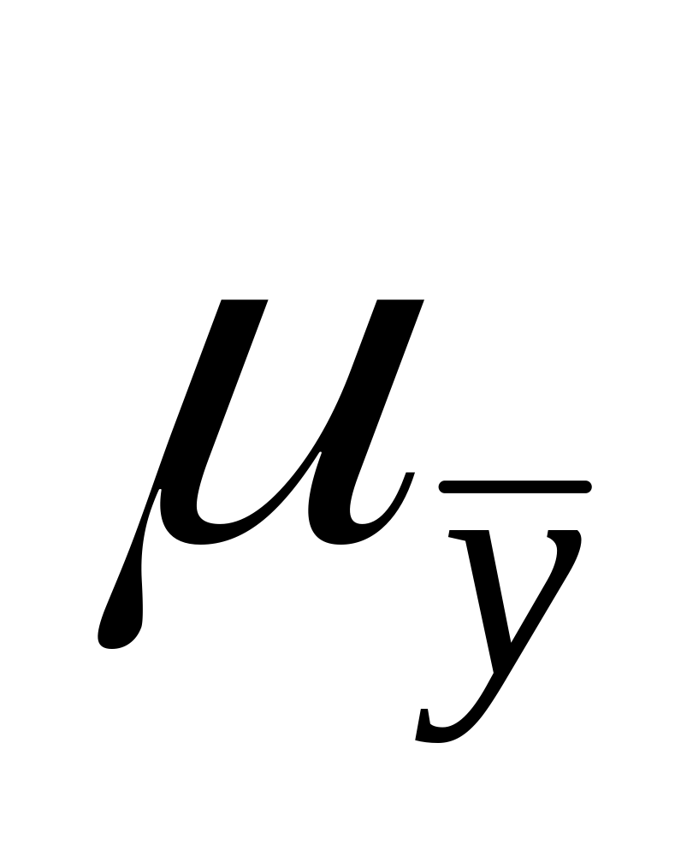与母总体的平均数相等。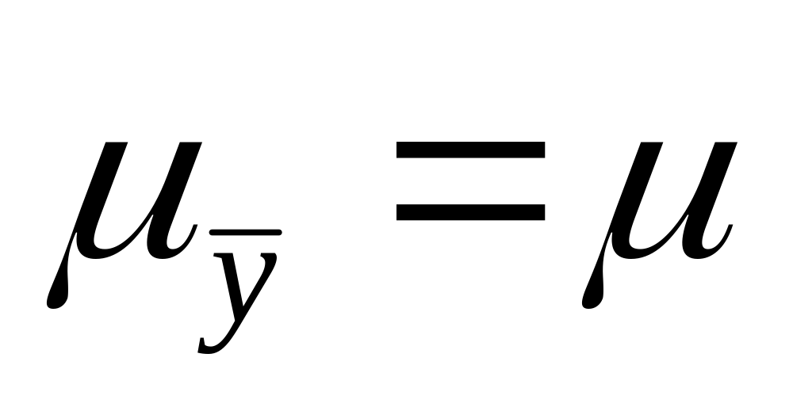
②该抽样分布的方差与母总体方差间存在如下关系：
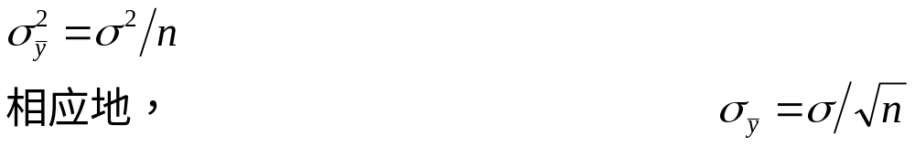其中n为样本容量。抽样分布的标准差又称为标准误，它可以度量抽样分布的变异。这里的抽样分布参数，即平均数和方差。
- 两个样本平均数差数的抽样分布和布参数：
如果从一个总体随机地抽取一个样本容量为n1的样本，同时随机独立地从另一个总体抽取一个样本容量为n2的样本，那么可以得到分别属于两个总体的样本，这两个独立随机抽取的样本平均数间差数(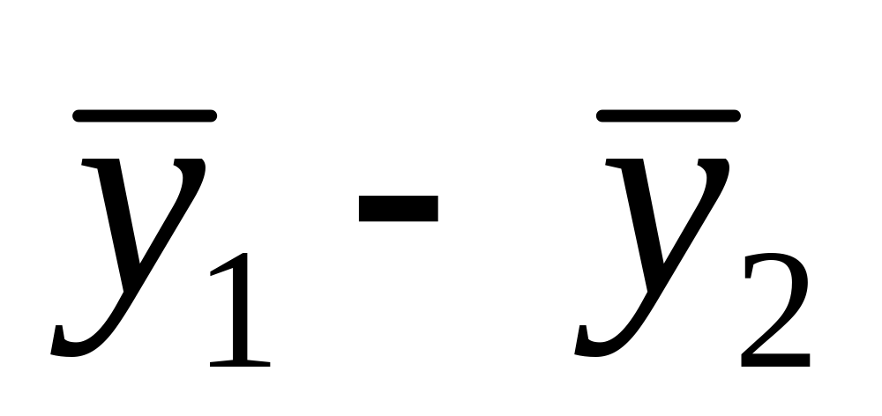)的抽样分布参数与两个母总体间存在如下关系：
(1) 该抽样分布的平均数与母总体的平均数之差相等。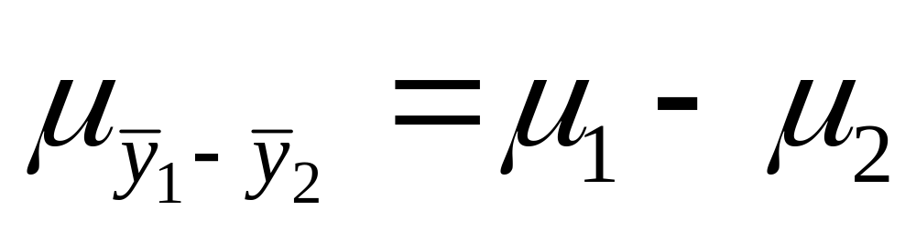
(2) 该抽样分布的方差与母总体方差间的关系为：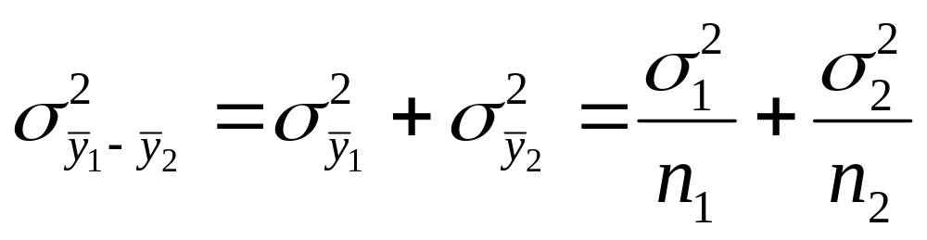
区间估计:在一定的概率保证之下,由样本的统计数估计出总体参数可能位于的区间.
置信区间( confidence interval ):在一定的概率保证之下,由样本的统计数估计出的总体参数可能位于的区间.区间的上、下限称为置信限( confidence limit ) 一般以L1和L2分别表示置信下限和上限。
置信系数或置信度:保证总体参数位于置信区间的概率以P=(1－ )表示。
2什么是统计假设？统计假设有哪种？假设测验时直接测验的统计假设是那一种为什么？
统计假设(statistical hypothesis) :对样本所属的总体(特征值或参数)提出假设(包括无效假设和备择假设两个,在后面有说明)。
无效假设(null hypothesis):记作H0,假设样本所属总体效应或参数(平均数)与某一指定值相等或假设两个总体参数相等,即相对而言都不具有自己的独特效应.
备择假设( alternative hypothesis ):记作HA,假设样本所属总体效应或参数(平均数)与某一指定值不相等或假设两个总体参数不相等,或相对而言它们都有自己的独特效应.所以也可以称为有效假设.
因为只有无效假设相当于总体已知，这样才能从已知的总体中进行抽样分布，才能进一步计算样本在无效假设中出现的概率。
3区间估计和假设测验的关系？区间估计与统计假设测验的关系为:
1）如果无效假设位于置信区间内,就接受无效假设,称为差异不显著;
2）如果无效假设位于置信区间外,就否定无效假设,接受备择假设,称为差异显著;
4什么是显著水平？为什么要有一个显著水平？根据什么确定显著水平？它和统计推断有何关系？
用来测验假设的小概率标准5%或1%等，称为显著水平由于显著水平不同可能直接影响到推断结果.本例题如果用0.01水平就要接受无效假设,所以必须事先确定显著水平.选用显著水平的原则:统计上达显著,实际上有应用价值.选用显著水平的原则:试验误差小的,选高水平0.01;试验误差大的,选低水平0.05.
5什么叫统计推断？它包括哪些内容？什么是统计假设测验，它的原理和方法？
统计推断:利用概率论和抽样分布的原理,由样本结果(统计数)推断或估计其总体特征(参数).
它有两条路:一是统计假设测验,二是参数的区间估计.本教材主要是统计假设测验.
统计假设测验的含义:首先对样本所属的总体提出统计假设(无效假设 ,备择假设 )然后计算样本在无效H0
假设的总体中出现的概率,若概率大则接受该假设;若概率小则否定该假设,从而接受另一个相反的备择假设 HA
具体有以下三大步:
(一)提出统计假设:对所研究的总体首先提出统计假设
(二)计算概率: 在假定无效假设为正确的前提下，研究抽样分布，从而计算出样本在无效假设的总体中出现的概率
(三) 推断: 根据“小概率事件实际上不可能发生”原理接受或否定无效假设
方差分析(analysis of variance) :是将总变异剖分为各个变异来源的相应部分，从而发现各变异原因在总变异中相对重要程度的一种统计分析方法。是关于k(k≥3)个样本平均数的假设测验方法.
方差分析的思想:任何事物的数量特征都是受多种因素的影响,其中起重要作用的因素所引起的变异量(方差)就大;起次要作用的因素所引起的变异量就小;不起作用的因素其变异量(方差)就不能显著大于试验误差的变异量(方差).
方差分析的思路:首先把试验资料的总变异分解为各个因素(包括试验误差)的变异,并计算出它们的方差,利用误差方差对各个因素进行方差的显著性测验,最后对方差显著的因素内的各个水平的平均数进行多重比较.
方差分析的步骤及作用:
1）.平方和及自由度的分解:把试验资料总变异的平方和及自由度分解为各个因素的平方和及自由度,并计算出它们的方差.
2）.F测验:利用f分布测验各个因素的方差是否显著大于误差方差.以明确哪个因素的效应是显著的.
3）.多重比较:对方差显著的因素内水平间的平均数进行比较(差异显著性测验),以明确哪些平均数间差异显著,哪些平均数间差异不显著.
F测验需具备条件：
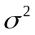1)变数y遵循正态分布N( ， )，(2) s12 和 s22 彼此独立 。
3、多重比较方法尺度大小和应用？
多重比较方法尺度的大比较:1.P=2时:
2.P>2时:
（1）试验事先确定比较的标准，凡与对照相比较，或与预定要比较的对象比较，一般可选用最小显著差数法(LSD 法)；
（2）新复极差法(SSR法)适用于试验精确度一般的所有均值间的相互比较.
（3）q法测验适用于试验精确度较高的所有均值间的相互比较.
3.方差分析有哪些基本假定
(1) 处理效应与环境效应等应该具有“可加性”(additivity) 以组合内只有单个观察值的两向分组资料的线性可加模型为例予以说明，如对其取离差式，则
(2)试验误差 应该是随机的、彼此独立的，具有平均数为零而且作正态分布，即“正态性”（normality） .
(3)所有试验处理必须具有共同的误差方差，即误差同质性(homogeneity)
适合性测验、独立性测验的概念和方法？
1、适合性测验的概念:测验实际次数与理论次数是否相适合的卡平方测验
2、独立性测验的概念:测验两个因素的列联次数是否相互独立的卡平方测验.
独立性测验的实质:测验实际次数与理论次数是否相适合的卡平方测验。
回归分析：计算回归方程为基础的统计分析方法。
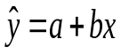(一)直线回归方程式：
a回归截距(regression intercept）：a是x=0时Y的值，即回归直线在y轴上的截距。 
b回归系数(regression coefficient）：b是x 每增加一个单位数时，Y平均地将要增加(b＞0时)或减少(b＜0 时)的单位数。
建立回归方程或求a和b的原理是:
最小二乘法或最小平方法原理,即使各个实际值y与回归直线对应值之差平方之和最小.
其几何图形上的含义:各个实际观测点与回归直线上点之距离和为最小,即误差为最小.
(1).提出统计假设，H0: =0 ,Ha: ≠O
(2).规定显著水平为0.05或0.01
(3).计算概率:计算b来自 =0的总体的概率
2什么叫相关分析？相关系数决定系数各有什么具体意义？如何计算？如何对相关系数作假设测验？
相关分析：计算相关系数为基础的统计分析方法。计算表示Y 和X 相关密切程度的统计数，并测验其显著性。
相关系数是两个变数标准化离差的乘积之和的平均数。
相关系数的功能定义:表示变量间相关性质与程度的统计数
相关系数的计算定义:由自变量引起的回归平方和占依变量总平方和比率的平方根(见公式)相关系数的推导定义:是两个变数标准化离差的乘积之和的平均数。

